Документація до лабораторної роботи 2  
з дисципліни Основи Об’єктно орієнтоване програмування

Студента факультету   
комп'ютерних наук та кібернетики  
Групи ІПС-22  
Дехтяренка Михайла Віталійовича

В основі другої лабораторної роботи полягає робота з патернами проектування. Було реалізовано 6 патернів для семестрового проекту:

Погоджувальні:

-Singleton

-Factory Method

Структурні:

-Decorator

Поведінкові:

-Observer

-State

-Template Method

Давайте розглянемо їх реалізацію в проекті:

Singletone - патерн проектування, який гарантує, що клас має лише один екземпляр, та надає глобальну точку доступу до нього.

В проекті було реалізовано менеджер звуку. Якщо треба програти якийсь звік, то користувачу треба спочатку його завантажити через метод LoadMusic(), а потім програти використовуючи PlayMusic()  
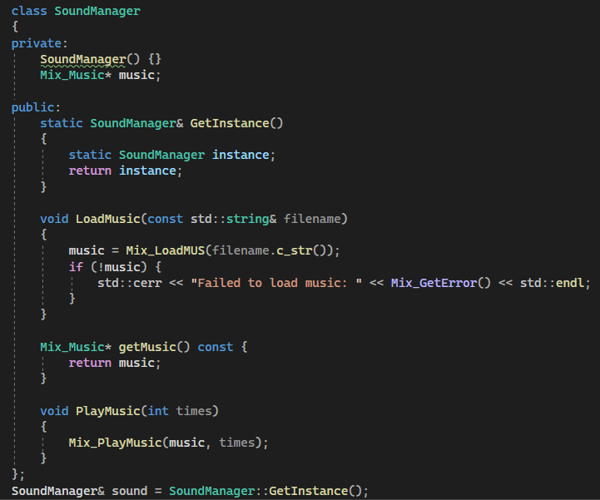

В проекті це реалізовано так, що на початку програми завантажується звук пострілу Shot.wav, а потім, при натисканні клавіші Space в грі програється звук пострілу

Tamplate Method - патерн проектування, який визначає кістяк алгоритму, перекладаючи відповідальність за деякі його кроки на підкласи. Патерн дозволяє підкласам перевизначати кроки алгоритму, не змінюючи його загальної структури.

В проекті таким патерном виступає абстрактний класс Game, який визначає загальну структуру циклу гри в методі Run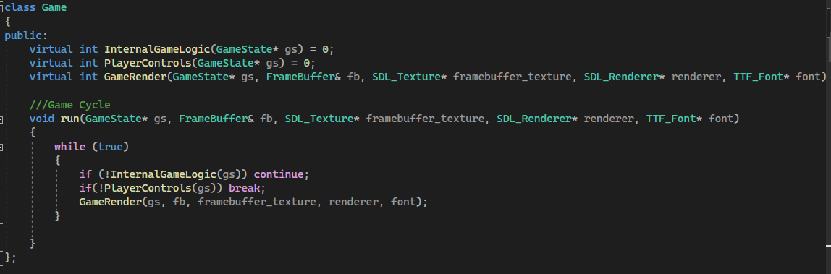

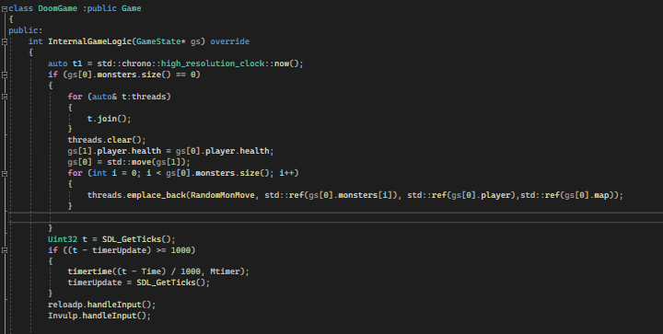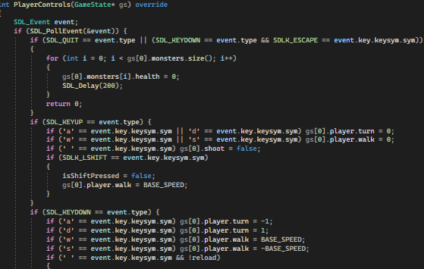А ось вже DoomGame дозволяє реалізувати специфічні деталі методах гри

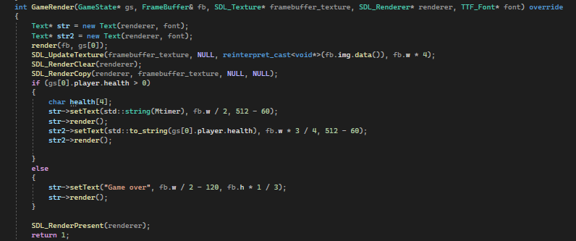

State - патерн проектування, що дає змогу об’єктам змінювати поведінку в залежності від їхнього стану.

В проекті реалізовано у вигляді перезарядки рушниці та часу невразливості, щоб гравець не отримував урон кожен тік ігрового часу

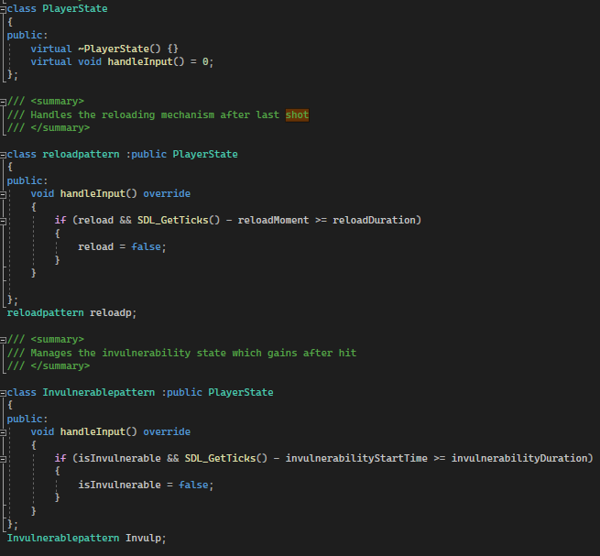

Observer використовується в проекті сугубо для слідкуванням здоров’я гравця і якщо гравець отримав, то віднімати 5 одиниць

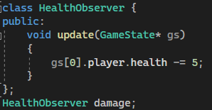

Factory method використовується для сворення текстур

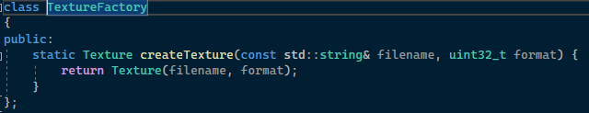

Decorator може бути використаним для розширення функціональності ворогів. 